Commission des Outils d’Évaluation

pour les Humanités générales et technologiques

Géographie

Construire une synthèse qui rend compte d’une problématique clairement identifiée dans un territoire

« Le séisme à Port - au - Prince du 12 janvier 2010 »

2e degré

Documents pour les élèves : page 2

Documents pour le professeur : page 5

OUTIL D’ÉVALUATION
Géographie
« Le séisme à Port - au - Prince du 12 janvier 2010 »
Documents pour les élèves

Consigne

Il y a eu le 12 janvier 2010 à Port - au - Prince à 16h 53, heure locale, un séisme aux conséquences dramatiques. Deux mois plus tard, le président haïtien estimait le bilan à plus de 220 000 morts, plus de 250 000 habitations détruites et plus de 1,3 million de sans-abris.

Tâche :

A partir de l’atlas et du dossier documentaire, ainsi que de tes connaissances acquises, rédige un texte qui met en évidence au moins trois causes du nombre élevé de victimes à Port – au - Prince. Tu préciseras pour chacune, le ou les documents utilisés.

Tu disposes de 50 minutes pour réaliser cette tâche.

Dossier documentaire :

Atlas

Document 1 Vue d’un bidonville (*) à Port – au - Prince

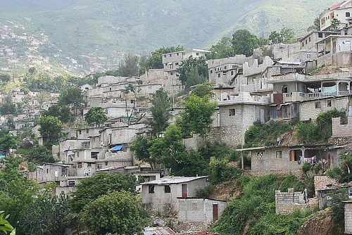

(*)Bidonville = quartier formé par l’agglomération de maisons rudimentaires où s’entassent des populations venues à la ville dans l’espoir d’un travail

Document 2 Carte des plus grands bidonvilles dans le monde
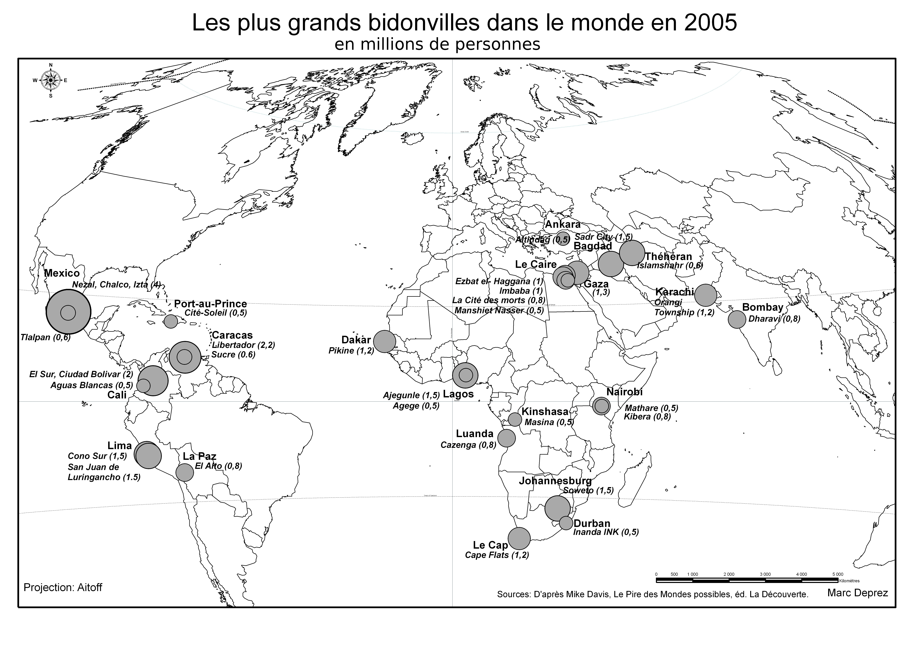

Document 3 Les secousses dans la région d’Haïti le 12 janvier 2010

Date | Heure de  Greenwich | Coordonnées géographiques des épicentres |  | Magnitude
Date | Heure de  Greenwich | Latitude | Longitude | Magnitude
12-01-2010 | 21h53 | 18,47 N | 72,55 W | 7,1
12-01-2010 | 22h00 | 18,41 N | 72,89 W | 5,8
12-01-2010 | 22h12 | 18,48 N | 72,51 W | 5,6
12-01-2010 | 23h07 | 18,50 N | 72,63 W | 4,6
12-01-2010 | 23h12 | 18,40 N | 72,56 W | 5,7
12-01-2010 | 23h27 | 18,46 N | 72,80 W | 4,7
12-01-2010 | 23h35 | 18,42 N | 72,82 W | 4,6

SOURCES DES DOCUMENTS

Doc.1 : http://observers.france24.com/fr/content/20100305-bidonvilles- -prince-habitants-spectateurs-ong-coordination-haiti-ravine-pintade

Doc.2 : D’après Mike Davis, Le pire des mondes possibles, éd. La Découverte par Marc Deprez

Doc.3 : D’après le site : http://earthquake.usgs.gov/

Critères d’évaluation et pondération

Critères | Pondération
Qualité de l’analyse :  Au moins 3 causes pertinentes correctement identifiées à partir des documents à ta disposition et de l’atlas | /9
Qualité de la synthèse | /3
Qualité de la communication :  vocabulaire adéquat, syntaxe et orthographe | /3
Total | /15

OUTIL D’ÉVALUATION
Géographie

Documents pour le professeur

Famille de tâches : Construire une synthèse qui rend compte d’une problématique clairement identifiée dans un territoire.

Dans le cas d’Haïti, il s’agit d’expliquer les causes du nombre élevé de victimes du séisme du 12 janvier 2010.

Titre : | « Séisme à Port - au - Prince du 12 janvier 2010 »
Public cible : | 2e degré

Épreuve : voir documents pour les élèves

Préalables à l’épreuve :

Pré requis :
- Savoir lire et interpréter des cartes à l'échelle mondiale
- Savoir se servir de l’atlas
- Savoir utiliser les coordonnées géographiques
- Savoirs relatifs: - à la tectonique : limites des plaques, magnitude, épicentre
- aux villes des PVD : bidonvilles

Modalités de passation :

Durée de l’épreuve : épreuve écrite prévue pour 1 période de cours

Supports à traiter :
- l'atlas
- 1 tableau
- 1 carte
- 1 photo

Forme du produit attendu : 1 texte

Compétences, savoirs et savoir-faire évalués dans le cadre de cette épreuve :

1. COMPETENCES du référentiel
  - Compétences disciplinaires
1.1.1. localiser et situer à différentes échelles le territoire et le problème ;
- le situer par rapport à son contexte spatial et par rapport aux grands référentiels ;
1.1.2. identifier les composantes du territoire ou du problème et les analyser en pratiquant le
changement d’échelle : savoir utiliser l’atlas ;
1.1.3. mettre en relation ces composantes via des cartes ;
1.1.4. rechercher les causes du phénomène étudié.
  - Compétences transversales
1.2.1. récolter des informations diversifiées susceptibles de répondre à la situation-problème;
1.2.2. traiter et analyser des informations;
1.2.3. mettre en relation les résultats de l’ensemble des analyses ;
1.2.4. construire une synthèse.

- SAVOIRS du référentiel

Les interrelations entre l’homme et son environnement

  - Références spatiales
    - Des repères spatiaux
      - méridien de Greenwich ;
      - continent américain ;
2.1.1.3. les océans et mers stratégiques

  - Savoirs thématiques
2.2.1. Dynamique des populations :
2.2.1.1. densité de population
2.2.2. Formation et répartition des reliefs:
2.2.2.1. mouvement des plaques tectoniques ;
2.2.2.2. séisme et volcans et leurs conséquences pour l'homme ;
2.2.2.3. risques naturels.
2.2.3. Structures sociales :
2.2.3.1. qualité de vie, bien-être

GRILLE D’ÉVALUATION

CRITÈRES | INDICATEURS | PONDÉRATION  proposée
1. Qualité de l’analyse | - Au moins trois causes pertinentes sont correctement identifiées à partir du dossier documentaire et /ou de l’atlas  - Il n'y a pas de cause non pertinente  - La référence aux documents est précisée. | 0 – 2 – 4 - 6  /2  /1
2. Qualité de la synthèse | 2.1. La synthèse met en évidence des liens corrects entre les facteurs naturels, humains et le nombre de victimes | /3
3. Qualité de la communication | 3.1. Vocabulaire adéquat  3.2. Syntaxe et orthographe correctes | /1  /2
TOTAL |  | /15

Précisions à la grille d'évaluation

On peut par exemple attendre ici comme
Causes naturelles
- Port - au - Prince à la limite de deux plaques tectoniques (subduction des plaques américaine et des Caraïbes).
- L'importance de la magnitude donc de la secousse.
- La fréquence, le nombre de secousses.
- …
Causes humaines
- Population importante
- Problèmes de constructions, de logements.
- …

Construction d’épreuves d’évaluations du même type appartenant à la même famille

La présente famille de tâches, illustrée par l’exemple d’épreuve d’évaluation, doit sa spécificité à trois invariants :
- l’analyse d’informations concernant une problématique
- la mise en relation des résultats de l’analyse en vue d’une synthèse
- la communication de la synthèse

Pour rester dans la même configuration, et donc faire mobiliser les mêmes ressources, l’enseignant ne peut changer ces invariants.
Par contre, il peut faire varier les paramètres suivants :
- objet : cyclone, inondation, coulée de boue…
- espace :
- support à produire schéma fléché

Les critères doivent avoir déjà été rencontrés par les élèves en cours d’apprentissage. Si ce n’est pas le cas, la communication de ceux-ci et de leur poids peut être faite oralement, par notation au tableau ou par distribution de cette page.

